ĐỀ KIỂM TRA HỌC KỲ II – NĂM HỌC 2014 - 2015
Môn : Vật Lý - Khối lớp 11
Thời gian làm bài : 45 phút
*************
Câu 1 (1 điểm): Hiện tượng tự cảm là gì? Viết công thức tính độ lớn của suất điện động tự cảm.
Câu 2 (1,5 điểm): Thế nào là phản xạ toàn phần? Nêu điều kiện để có phản xạ toàn phần và nêu tên một ứng dụng của hiện tượng này.
Câu 3 (1 điểm): Nêu cấu tạo của lăng kính? Cho biết tác dụng của lăng kính đối với sự truyền ánh sáng trắng qua nó.
Câu 4 (1,5 điểm): Kể tên các loại thấu kính theo hình dạng của nó. Trong không khí, một thấu kính cho ảnh ảo lớn hơn vật và một thấu kính cho ảnh ảo nhỏ hơn vật là thấu kính loại gì?
Câu 5 (1,5 điểm): Một tia sáng truyền từ nước ra không khí. Biết chiết suất của nước là 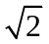.
a) Tính góc khúc xạ khi góc tới là 30⁰.
b) Để có phản xạ toàn xảy ra thì góc tới phải thỏa mãn điều kiện gì?
Câu 6 (1,5 điểm): Cho một ống dây hình trụ có lõi chân không, chiều dài 20 cm, có 1000 vòng, diện tích mỗi vòng là 100 cm². Tính:
a) Độ tự cảm của ống dây.
b) Độ lớn suất điện động tự cảm xuất hiện khi dòng điện qua ống dây giảm đều từ giá trị 5 A về 0 trong thời gian 0,1s.
Câu 7 (2 điểm): Một vật phẳng nhỏ AB cao 4 cm, đặt vuông góc với trục chính của một thấu kính hội tụ tại A. Thấu kính có độ tụ 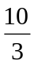dp và vật đặt cách thấu kính một khoảng 60 cm.
a) Xác định vị trí, tính chất, chiều và độ cao của ảnh A’B’ của AB qua thấu kính.
b) Tìm khoảng cách giữa vật và ảnh. Vẽ ảnh qua thấu kính.

ĐỀ KIỂM TRA HỌC KỲ II – NĂM HỌC 2014 - 2015
Môn : Vật Lý - Khối lớp 11
Thời gian làm bài : 45 phút
*************
Câu 1 (1 điểm): Hiện tượng tự cảm là gì? Viết công thức tính độ lớn của suất điện động tự cảm.
Câu 2 (1,5 điểm): Thế nào là phản xạ toàn phần? Nêu điều kiện để có phản xạ toàn phần và nêu tên một ứng dụng của hiện tượng này.
Câu 3 (1 điểm): Nêu cấu tạo của lăng kính? Cho biết tác dụng của lăng kính đối với sự truyền ánh sáng trắng qua nó.
Câu 4 (1,5 điểm): Kể tên các loại thấu kính theo hình dạng của nó. Trong không khí, một thấu kính cho ảnh ảo lớn hơn vật và một thấu kính cho ảnh ảo nhỏ hơn vật là thấu kính loại gì?
Câu 5 (1,5 điểm): Một tia sáng truyền từ nước ra không khí. Biết chiết suất của nước là .
a) Tính góc khúc xạ khi góc tới là 30⁰.
b) Để có phản xạ toàn xảy ra thì góc tới phải thỏa mãn điều kiện gì?
Câu 6 (1,5 điểm): Cho một ống dây hình trụ có lõi chân không, chiều dài 20 cm, có 1000 vòng, diện tích mỗi vòng là 100 cm². Tính:
a) Độ tự cảm của ống dây.
b) Độ lớn suất điện động tự cảm xuất hiện khi dòng điện qua ống dây giảm đều từ giá trị 5 A về 0 trong thời gian 0,1s.
Câu 7 (2 điểm): Một vật phẳng nhỏ AB cao 4 cm, đặt vuông góc với trục chính của một thấu kính hội tụ tại A. Thấu kính có độ tụ dp và vật đặt cách thấu kính một khoảng 60 cm.
a) Xác định vị trí, tính chất, chiều và độ cao của ảnh A’B’ của AB qua thấu kính.
b) Tìm khoảng cách giữa vật và ảnh. Vẽ ảnh qua thấu kính.
ĐÁP ÁN MÔN VẬT LÝ – KT HK2 - KHỐI 11
- Sai hay thiếu đơn vị: trừ 0,25 và trừ tối đa 0,5 điểm cho cả 3 bài toán.
- HS viết công thức đúng và có thể thay số trong công thức, dùng máy tính bấm và ghi kết quả: cho đủ điểm.
Câu 1  (1 điểm) | - Hiện tượng tự cảm  - Công thức Viết e_{tc} hay |e_{tc}| = 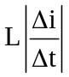 | 0,5  0,5 | Công thức viết 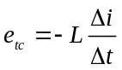 cho 0,25
Câu 2  (1,5 điểm) | - Định nghĩa PXTP:  - Điều kiện: nêu đủ 2  - Ứng dụng: Cáp quang | 0,5  0,5  0,5 | Điều kiện:  - chỉ cần nêu phát biểu.  - Nếu chỉ ghi 2 công thức: cho 0,25
Câu 3  (1 điểm) | - Lăng kính:  - Làm tán sắc ánh sáng trắng | 0,5  0,5 | Nếu hs viết làm lệch tia sáng về đáy LK: 0,25
Câu 4  (1,5 điểm) | - TK lồi (rìa mỏng) và TK lõm (rìa dày)  - Trong không khí:  ảnh ảo lớn hơn vật: TKHT (hay TK lồi)  ảnh ảo nhỏ hơn vật: TKPK (hay TK lõm) | 0,25x2  0,5  0,5 | Hình dạng: Nếu ghi TKHT và TKPK: cho 0,25
Câu 5  (1,5 điểm) | a) 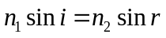  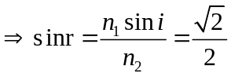  Tính được 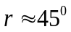  b) 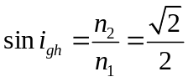  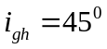  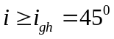 | 0,25  0,25  0,25  0,25  0,25  0,25
Câu 6  (1,5 điểm) | a) 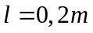  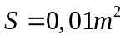  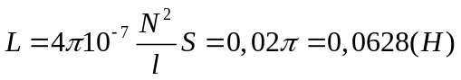  b) Δi = 5 A (hay −5 A)  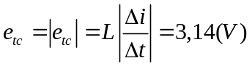 | 0,25  0,25x2  0,25  0,25x2 | Nếu tính e_{tc} = −3,14 V: cho 0,25
Câu 7  (2 điểm) | a) Tính được f =  = 30 cm  d’ = 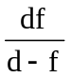= 60 cm  k = − 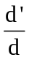= −1  ➔ A’B’ = |k|AB = 4 cm  KL: ảnh thật, ngược chiều, cao 4 cm, cách TK 60 cm  b) AA’ = d + d’= 120 cm  Vẽ hình đúng  (Lưu ý: Nếu từ k = −1: HS kết luận ảnh cao bằng vật nên A’B’ = AB = 4 cm: vẫn cho đủ điểm) | 0,25  0,25  0,25  0,25  0,25  0,25  0,5 | HS viết công thức đúng theo dạng 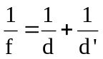 và có thể thay số trong công thức, dùng máy tính bấm và ghi kết quả: cho đủ điểm  * Hình vẽ đúng, thiếu mũi tên: −0,25  * Tỉ lệ vẽ sai ít: cho đủ điểm

